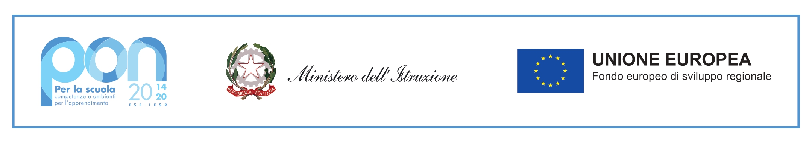

ISTITUTO COMPRENSIVO I DI UDINE

Progetto “Edugreen: laboratori di sostenibilità per il primo ciclo”

Codice Progetto 13.1.3A-FESRPON-FR-2022-28

Progetto realizzato con i Fondi Strutturali Europei

Fondi Strutturali Europei – Programma Operativo Nazionale “Per la scuola, competenze e ambienti per l’apprendimento” 2014-2020 - Asse II - Infrastrutture per l’istruzione – Fondo Europeo di Sviluppo Regionale (FESR) – REACT EU. Asse V – Priorità d’investimento: 13i – (FESR) “Promuovere il superamento degli effetti della crisi nel contesto della pandemia di COVID-19 e delle sue conseguenze sociali e preparare una ripresa verde, digitale e resiliente dell’economia” – Obiettivo specifico 13.1: Facilitare una ripresa verde, digitale e resiliente dell’economia - Avviso pubblico prot.n. 50636 del 27 dicembre 2021 “Ambienti e laboratori per l’educazione e la formazione alla transizione ecologica”. Azione 13.1.3 – “Edugreen: laboratori di sostenibilità per il primo ciclo”

Investiamo nel Vostro Futuro

